Lavi vtrhne do kin s nekorektním snímkem Vyšehrad: Fylm už v dubnu

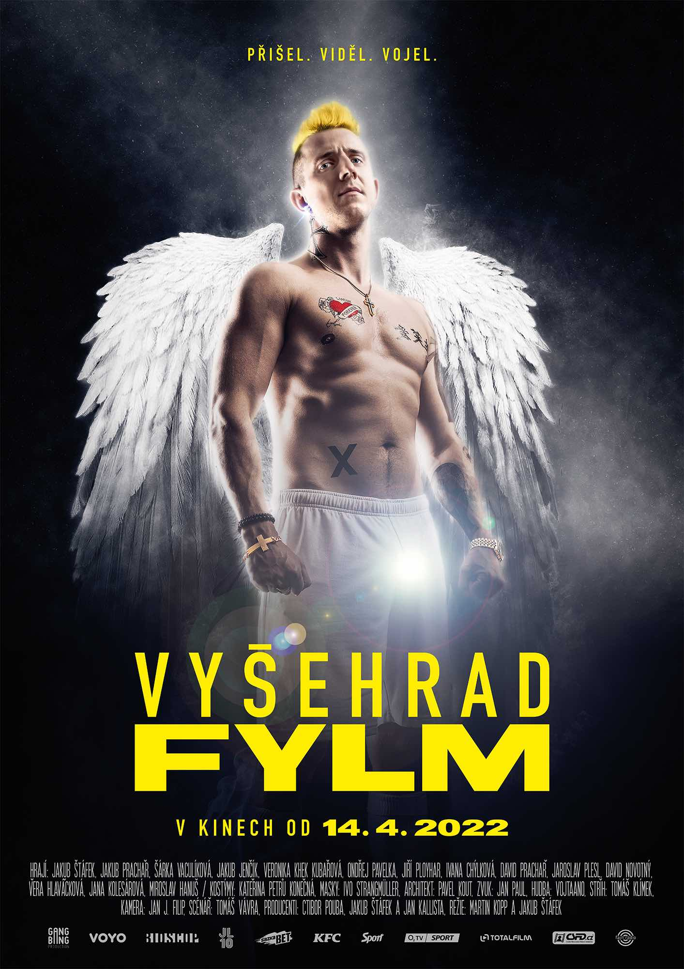
Nestává se často, že by se onlinový seriál stal naprostým fenoménem. Ještě méně často se tvůrci rozhodnou na něj navázat celovečerním filmem. U kultovního seriálu Vyšehrad vyšlo obojí. A tak v dubnu dorazí do kin génius i dylina, bývalý sparťanský fotbalista Julius Lavi Lavický, který je sice pořád ukrutně nekorektní a za hranou, ale zároveň přichází s jedinečnou komedií Vyšehrad: Fylm, jež pobaví diváka každého věku, pohlaví i zájmů. Tvůrcům se podařilo skloubit neslučitelné a už za dva měsíce jedinečnou podívanou uvedou do všech dobrých kin.

Od chvíle, kdy jsme Julia Lavického (Jakub Štáfek) viděli naposledy (ano, bylo to tehdy, když „prodal“ zápas, ale zapomněl na to, a dal krásný gól), uběhl více než rok. Lavi je, jak by řekl jeho agent Jarda (Jakub Prachař), pořád stejný dement, ale začalo se mu konečně dařit. A to jak ve fotbalovém, tak v osobním životě. S Vyšehradem postoupil do druhé ligy, kde vede tabulku střelců, opět po něm pokukují zámožnější kluby, dokonce požádal o ruku svou přítelkyni Lucii (Šárka Vaculíková), sestru Jardy… Na svatbě, která stála majlant, ale zjistí, že má už osmiletého syna, což novomanželku rozhodně nepotěší. Nedostatek financí se rozhodne řešit půjčkou od ne zrovna čestné party, zároveň se snaží nepřijít o manželku hned ve svatební den, postarat se o dítě, což je mu na hony vzdálené, dostat se z Vyšehradu někam výš, nebo se poprat s praktikami jistého fotbalového Taťky… Prostě už zase se řítí jak lavina – z jednoho průšvihu do druhého!

„Film je oproti seriálu taková větší pohádka. Pro dospělé. Je nekompromisní. Má ale velký přesah, nese poslání životní i sportovní, snaží se jít víc do hloubky. Kromě toho, že sleduje Laviho a jeho život, snaží se taky nějakým způsobem upozorňovat na nešvary českého fotbalu, aféry těch nejvyšších představitelů českého fotbalového prostředí a téma fair play,“ vysvětlil herec, režisér a producent snímku Jakub Štáfek s tím, že neukočírovatelný fotbalista Julius Lavický tak bude i na velkém filmovém plátně žít svůj neuvěřitelný život plný divokých večírků, rychlých aut, spoře oděných žen a samozřejmě i svého milovaného sportu. Sice v něm tolik nevyniká, ale skandály kolem něj dokáže vytvářet neuvěřitelné.

Jeden z nejoblíbenějších českých seriálů poslední doby dostává důstojného celovečerního kino pokračovatele plného velmi nekompromisního humoru, otevřených zpovědí o současném stavu sportu u nás a mnoha sportovních hvězd, které jsou prakticky nezaplatitelné filmovou produkcí. Role ve Vyšehradu totiž přijali například Tomáš Rosický, Patrik Berger, Vladimír Šmicer, Jan Koller, Tomáš Řepka, Václav Kadlec, Roman Bednář, Ondřej Pavelec či Jakub Voráček. „Všem těm sportovním mega hvězdám v našem filmu říkáme nejdražší komparz všech dob. Byl jsem ale upřímně překvapený z herectví Patrika Bergera nebo Vládi Šmicera. Tomáš Rosický zase díky svým zkušenostem zasahoval i do scénáře. A těch jmen bylo mnohem víc, třeba i Marek Matějovský, Daniel Pudil, Lukáš Zelenka, Radko Gudas, Jirka Tlustý, Petr Mrázek, MMA fighter Jirka Procházka… Chtěli jsme byť i sebemenší roli obsadit dobrým hercem, sportovcem a hlavně naším kamarádem,“ svěřil se Štáfek.

Kromě něj jako Laviho nebo Jakuba Prachaře jako jeho všeho schopného agenta Jardy, se na plátně objeví také Laviho přítelkyně Lucie (Šárka Vaculíková), trenér Žloutek (Jiří Ployhar), šéf FK Slavoj Vyšehrad Král (Ondřej Pavelka), Laviho máma (Věra Hlaváčková), nebo rodiče jeho přítelkyně (Ivana Chýlková a David Prachař). „Není malých rolí, a tak třeba Láďa Hampl hraje zkorumpovaného rozhodčího, Honza Komínek nebo Jakub Šorm Laviho spoluhráče na hřišti, Jirka Pancner oddávajícího na svatbě, Anička Fialová těhotnou prostitutku… Máme prostě co nabídnout,“ dodal producent snímku Ctibor Pouba.

Diváci se tak mohou od dubna těšit na hvězdně obsazený, v mnohém jistě výjimečný snímek, ale také na aktuální reakce na sportovní kauzy, stejně jako na nekorektní a vtipné hlášky v situacích, do kterých se dokáže dostat jen takové nemehlo, jako je Julius Lavi Lavický.

Vyšehrad: Fylm vznikl v produkci Gangbang production a natáčel se v létě a na podzim roku 2020. Do kin jej uvádí 14. 4. 2022 distribuční společnost Bioscop.

Obsazení:
Lavi: Jakub Štáfek
Jarda: Jakub Prachař
Král: Ondřej Pavelka
Žloutek: Jiří Ployhar
Lucie: Šárka Vaculíková
Laviho máma: Věra Hlaváčková
Laviho syn: Jakub Jenčík
Alena: Veronika Khek Kubařová
Miloš: David Prachař
Ilona: Ivana Chýlková
Igor: Jaroslav Plesl
Oto: David Novotný

Štáb:
Režie: Martin Kopp, Jakub Štáfek
Scénář: Tomáš Vávra
Kamera: Jan J. Filip
Architekt: Pavel Kout
Kostýmy: Kateřina Konečná
Masky: Ivo Strangmüller
Střih: Tomáš Klímek
Hudba: Vojtěch Záveský (Vojtaano)
Zvuk: Jan Paul
Producenti: Ctibor Pouba, Jakub Štáfek, Jan Kallista

Žánr: Komedie
Stopáž: 103 min.
Premiéra: 14. dubna 2022

Sociální sítě:
www.facebook.com/Julius.Lavi.Lavicky
www.facebook.com/vysehradfilm
www.instagram.com/julius.lavi.lavicky
TikTok: @vysehrad_fylm

Materiály k filmu ke stažení pod složkou Vyšehrad Fylm zde:
https://mega.nz/folder/typF0Y6B#fHAXwk_x2mafXORzaO5iZQ

PR filmu:
Gábina Vágner (Mia Production)
t: +420 602 789 242, m: info@miaproduction.cz, w: www.miaproduction.cz

Foto: Gangbang Production/Zuzana Panská

